UNE LETTRE D'AMOUR (correspondance amoureuse entre analphabètes)

Le 2 novembre 1973, une femme Sicilienne prend une feuille de papier et un stylo pour écrire à son mari, parti travailler à l’étranger. Elle, elle était restée dans sa terre, pour prendre soin de son foyer, de ses enfants et de sa belle-mère. Mari et femme étaient issus de deux familles pauvres et étaient tous deux analphabètes.
Ce jour-là, réticente à l’idée de partager avec un scribe quelconque les secrets de sa vie privée, elle se lance donc dans la rédaction d’une lettre. Et pour ce faire, elle choisit de « s'exprimer » par un ensemble de dessins et de pictogrammes dont la signification ne serait intelligible qu’à son destinataire. Sur une feuille de papier, blanche et lignée.
Quelques ans plus tard, cette lettre tombe entre les mains de l'écrivain Gesualdo Bufalino, Sicilien lui aussi, qui après s’être renseigné sur eux auprès de la pharmacie du village, essaie de la décoder, de l’interpréter :

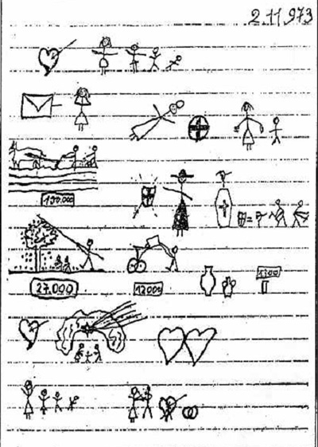
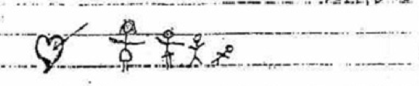
Mon tendre amour, mon cœur est brisé à l’idée que tu sois si loin de moi, si loin de nous. Les enfants et moi voudrions tant pouvoir te serrer dans nos bras. Nous sommes tous en bonne santé, à part le cadet qui est un peu malade.

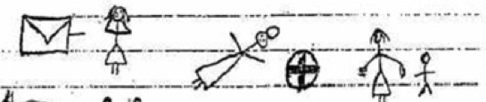
Ma missive précédente que je t’ai envoyée est restée lettre morte, n’ayant point reçu de réponse. J'en souffre. Ta mère est tombée malade, elle a été hospitalisée. Je vais souvent lui rendre visite, mais rassure-toi, je ne m’y rends jamais les mains vides, ni seule. Histoire d’éviter les commérages. Le deuxième m'y accompagne, l’aînée reste à la maison pour prendre soin du cadet.

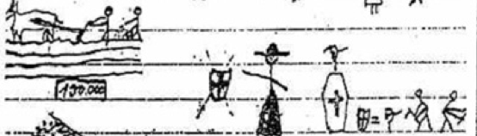
J’ai demandé à deux hommes de labourer et semer notre campagne. Je leur ai donné 150.000 Lires. Les élections municipales viennent d’avoir lieu. J'ai voté pour la Démocratie Chrétienne, comme me l'a suggéré le curé. Les partisans de la Faucille et du Marteau ont enregistré un échec mémorable : ils sont pratiquement morts. Quoi que finalement, cela ne change pas grand-chose pour les pauvres gens comme nous : nous piochions la terre hier, nous la piocherons demain aussi.

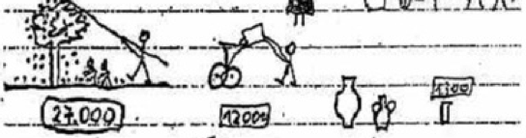
Cette année nos oliviers ont donné beaucoup d'olives. J’ai embauché un homme pour les gauler et deux autres pour les ramasser. Cela m'a coûté 27.000 Lires. J'ai dépensé 12.000 Lires pour le moulin à huile, et j’ai ainsi rempli deux jarres : une grande et une petite. Je pourrai vendre l’huile à 1.300 Lires le litre.
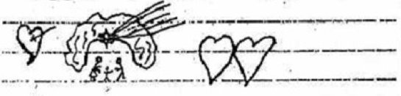
Mon tendre amour, je ne fais que penser à toi, surtout pendant ces jours, vu que Noël approche. J'aimerais tant être à tes côtés, près de ton cœur.

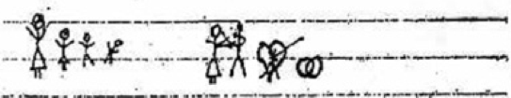
Les enfants et moi t’embrassons très fort. Au revoir, mon amour. Mon cœur t’appartient. Je te serai fidèle et resterai unie à toi, comme nos bagues de mariage.

